Музыканты коллектива «StradiВаленки» выступили с концертом в школе №1788
16.10.2017

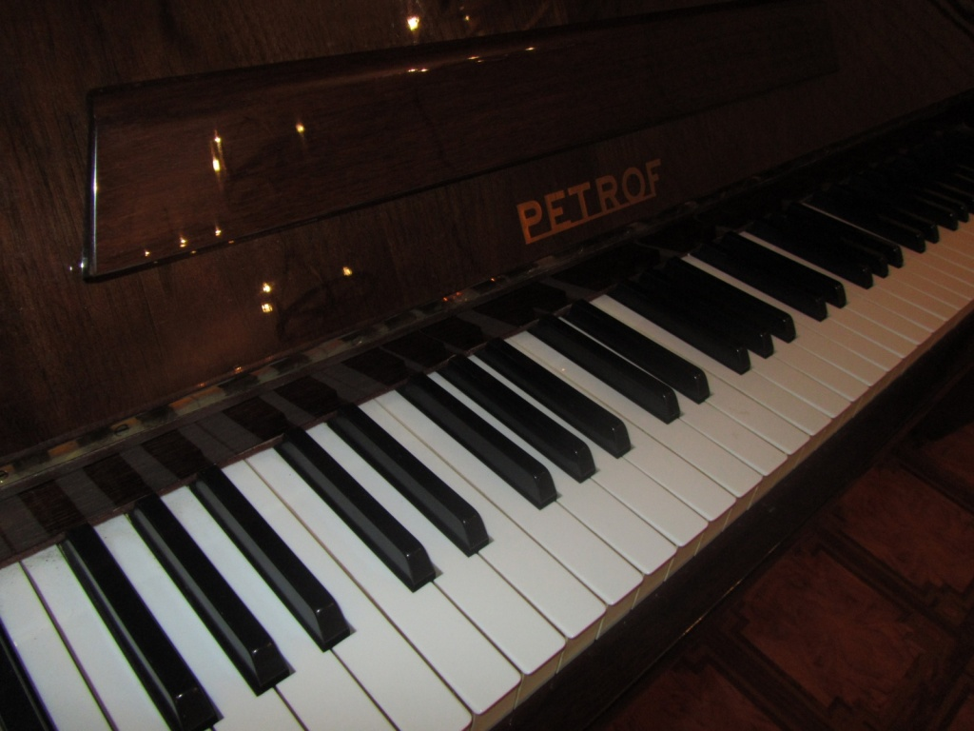
Музыканты коллектива «StradiВаленки» выступили с концертом в школе №1788. Фото: архив
Музыканты московского квартета «StradiВаленки» выступили 14 октября в школе №1788 с программой классических произведений в оригинальной обработке. Свой репертуар они исполнили вместе с участниками международного оркестра «Collegium musicum».
— Мы вместе с нашими учениками превратили школьное здание в настоящий концертный зал: с гардеробом и номерками, программками и почетным караулом. Все прошло замечательно, и ребята остались в восторге от события, — поделились преподаватели школы №1788.
Участники коллектива исполнили композиции Йозефа Гайдна, Эдварда Грига, Иоганна Штрауса, Джузеппе Верди и Дмитрия Шостаковича на контрабасе, баяне, синтезаторе и скрипке. Концерт длился полтора часа.

Адрес страницы: http://tinao.mos.ru/presscenter/news/detail/6919640.html
Префектура Троицкого и Новомосковского административных округов города Москвы

